Администрация Тутаевского муниципального района

ПОСТАНОВЛЕНИЕ

от 20.10.2022 № 776-п
г. Тутаев

Об утверждении проекта межевания
территории земельных участков
76:21:010115:22, 76:21:010115:239,
расположенных по адресу: город
Тутаев, улица Ярославская, дом 83

В соответствии со статьями 43, 45, и 46 Градостроительного кодекса Российской Федерации, протоколом общественных обсуждений от 10 октября 2022г. № 100, заключением от 11 октября 2022г. о результатах общественных обсуждений по проекту постановления от 31.08.2022 № 170 «Об утверждении проекта межевания территории земельных участков 76:21:010115:22, 76:21:010115:239, расположенных по адресу: город Тутаев, улица Ярославская, дом 83», Администрация Тутаевского муниципального района

ПОСТАНОВЛЯЕТ:

1. Утвердить прилагаемый проект межевания территории земельных участков 76:21:010115:22, 76:21:010115:239, расположенных по адресу: город Тутаев, улица Ярославская, дом 83.
- Контроль за исполнением данного постановления возложить на Заместителя Главы Администрации Тутаевского муниципального района по градостроительным вопросам – начальника управления архитектуры и градостроительства Администрации Тутаевского муниципального района (главного архитектора) – Е.Н.Касьянову.
- Настоящее постановление вступает в силу после его официального опубликования.

Глава Тутаевского
муниципального района Д.Р. Юнусов

Утверждено
постановлением Администрации
Тутаевского муниципального района
от 20.10.2022 № 776-п
СОДЕРЖАНИЕ

ПРОЕКТ МЕЖЕВАНИЯ ТЕРРИТОРИИ

земельных участков 76:21:010115:22, 76:21:010115:239,
расположенных по адресу:
город Тутаев, улица Ярославская, дом 83

Заказчик: Махов Николай Валентинович

Исполнительный директор ООО «Фаза» А.М.Фомин

2022 г.
Содержание

№ п/п | Разделы проекта межевания | Номера листов
1 | 2 | 3
1 | Основная часть | 3
1.1 | Общая часть | 4
1.1.1 | Задачи проекта межевания территории земельного участка | 4
1.2 | Наименование, основные характеристики и  назначение планируемого земельного участка | 5
1.3 | Формирование земельного участка | 5
1.4 | Исходные данные для подготовки проекта межевания | 5
1.5 | Сведения об образуемом земельном участке и его частях | 6
1.6 | Координаты поворотных точек границ образуемого земельного участка | 7
1.7 | Заключение о соответствии разработанной документации требованиям законодательства о градостроительной деятельности | 8
2 | Материалы по обоснованию | 9
2.1 | Схема межевания территории для размещения автомобильной дороги | 10

- Основная часть

  - Общая часть

Проект межевания территории земельных участков 76:21:010115:22, 76:21:010115:239, расположенных по адресу: город Тутаев, улица Ярославская, дом 83, разработан в виде отдельного документа в соответствии с Постановлением Администрации Тутаевского муниципального района № 424-п от 30.05.2022 года.

Нормативно-правовая база разработки градостроительной документации:
- "Градостроительный кодекс Российской Федерации" №190-ФЗ от 29.12.2004г. (ред. от 01.05.2022 г.);
- "Земельный кодекс Российской Федерации" №136-ФЗ от 25.10.2001г. (ред. от 28.05.2022 г.);
- Федеральный закон «О кадастровой деятельности» № 221-ФЗ от 24.07.2007 г.;
- Генеральный план городского поселения Тутаев Тутаевского муниципального района Ярославской области, утвержденный Решением Муниципального совета городского поселения Тутаев № 103 от 17.06.2021 г.;
- Правила землепользования и застройки городского поселения Тутаев Тутаевского муниципального района Ярославской области, утвержденные Решением Муниципального совета городского поселения Тутаев № 133 от 17.02.2022 г.;
- СП 42.13330.2016. «Свод правил. Градостроительство. Планировка и застройка городских и сельских поселений. Актуализированная редакция СНиП 2.07.01-89*» утвержденный Приказом Минстроя России № 1034/прот 30.12.2016 г.;
- Требования государственных стандартов, соответствующих норм, правил и иных документов;
- Иные законодательные акты Российской Федерации, Ярославской области, Тутаевского муниципального района в сфере градостроительного планирования.

Состав и содержание Проекта соответствуют статье 43 Градостроительного кодекса Российской Федерации и Техническому заданию на проектирование.

    - Задачи проекта межевания территории

К задачам проекта межевания территории относятся:
- определение зоны планируемого к размещению объектов в соответствии с документами территориального планирования;
- определение границ формируемых земельных участков, предоставляемого юридическим и физическим лицам для использования, либо строительства планируемых к размещению объектов;
- определение в соответствии с нормативными требованиями площадей земельных участков.

  - Формирование, наименование, основные характеристики
и назначение планируемых земельных участков

Межевание территории осуществляется применительно к территории, расположение которой предусмотрено проектом в границах кадастрового квартала:76:21:010115. Земельные участки 76:21:010115:22, 76:21:010115:239, расположенных по адресу: город Тутаев, улица Ярославская, дом 83.
В результате проекта межевания территории образован земельный участок путем перераспределения границ земельных участков с кадастровыми номерами 76:21:010115:22, 76:21:010115:239 и земель неразграниченной государственной собственности.
Согласно «Правилам землепользования и застройки городского поселения Тутаев Ярославской области» и «Генеральному плану городского поселения Тутаев Ярославской области» образуемые участки располагаются в зоне «Зона застройки центральной части города» (ЦЧ), категория земель - «земли населенных пунктов»:
- 76:21:010115:ЗУ1, площадь 742 м², , вид разрешенного использования – «Для индивидуального жилищного строительства» (2.1).
На территории формирующегося земельного участка особо охраняемых природных территорий, объектов культурного наследия, границ лесничеств, лесопарков, участков лесничеств, лесных кварталов, лесотаксационных выделов или частей лесотаксационных выделов не расположено.
Проект межевания не содержит предложений по установлению границ зон действия публичных сервитутов.

  - Исходные данные для подготовки проекта межевания

№ п/п | Наименование документа | Реквизиты документа
1 | 2 | 3
1 | Постановление Администрации ТМР | № 424-п от 30.05.2022 г.
2 | Правила землепользования и застройки городского поселения Тутаев Ярославской области | Утвержден Решением Муниципального совета городского поселения Тутаев  № 133 от 17.02.2022г.
3 | Генеральный план городского поселения Тутаев Ярославской области | Утвержден Решением Муниципального совета городского поселения Тутаев  № 103 от 17.06.2021 г.
4 | Сведения государственного кадастра недвижимости (ГКН) о земельных участках, границы которых установлены в соответствии с требованиями земельного законодательства | КПТ

  - Сведения об образуемом земельном участке и его частях

1Список образуемого земельного участка:
№ п/п | Номер земельного участка |  | Номер кадастрового квартала |  | Площадь участка в соответствии с проектом межевания, м². | Сведения о правах |  | Вид разрешенного использования в соответствии с проектом межевания (разрешенное использование) | Категория земель | Местоположе-ние земельного участка
1 | 2 |  | 3 |  | 4 | 5 |  | 6 |  | 7
1 | 76:21:010115:ЗУ1 |  | 76:21:010115 |  | 742 | Сведения отсутствуют |  | Для индивидуального жилищного строительства (2.1) | земли насе-ленных пунктов | Ярославская область, город Тутаев, улица Ярославская, дом 83
2 Сведения о частях границ образуемого земельного участка (начало):
Обозначение части границы |  |  |  | Горизонтальное проложение (S), м |  |  | Описание прохождения части границы
от т. |  | до т.
1 |  | 2 |  | 3 |  |  | 4
Участок № 1 с к.н. 76:21:010115:ЗУ1
Н1 |  | Н2 |  | 1.52 |  |  | по меже
Н2 |  | Н3 |  | 0.28 |  |  | по меже
Н3 |  | Н4 |  | 9.73 |  |  | по меже
Н4 |  | Н5 |  | 1.30 |  |  | по меже
Н5 |  | Н6 |  | 11.21 |  |  | по меже
Н6 |  | Н7 |  | 20.57 |  |  | по меже
Н7 |  | Н8 |  | 2.43 |  |  | по меже
Н8 |  | Н9 |  | 9.29 |  |  | по меже
Н9 |  | Н10 |  | 9.48 |  |  | по меже
Н10 |  | Н11 |  | 6.45 |  |  | по меже
Н11 |  | Н12 |  | 11.98 |  |  | по меже
Н12 |  | Н13 |  | 5.32 |  |  | по меже
Н13 |  | Н14 |  | 0.60 |  |  | по меже
Н14 |  | Н15 |  | 1.65 |  |  | по меже
Н15 |  | Н16 |  | 7.11 |  |  | по металлическому забору
Н16 |  | Н17 |  | 0.35 |  |  | по металлическому забору
Н17 |  | Н18 |  | 3.41 |  |  | по металлическому забору
Н18 |  | Н19 |  | 15.64 |  |  | по металлическому забору
Н19 |  | Н1 |  | 13.73 |  |  | по металлическому забору

  - Координаты поворотных точек границ
образуемого земельного участка

№ точки | Координаты
 | Х | Y
76:21:010115:ЗУ1
Н1 | 403201.10 | 1307832.76
Н2 | 403200.08 | 1307833.88
Н3 | 403199.90 | 1307834.09
Н4 | 403194.35 | 1307842.08
Н5 | 403193.62 | 1307843.15
Н6 | 403188.16 | 1307852.94
Н7 | 403171.34 | 1307841.10
Н8 | 403172.84 | 1307839.19
Н9 | 403165.53 | 1307833.46
Н10 | 403158.33 | 1307839.62
Н11 | 403153.03 | 1307835.94
Н12 | 403162.99 | 1307829.29
Н13 | 403166.94 | 1307825.72
Н14 | 403167.27 | 1307825.22
Н15 | 403167.20 | 1307823.57
Н16 | 403171.77 | 1307818.13
Н17 | 403171.98 | 1307817.85
Н18 | 403175.03 | 1307819.37
Н19 | 403189.34 | 1307825.70
Н1 | 403201.10 | 1307832.76

  - Заключение о соответствии разработанной документации требованиям законодательства о градостроительной деятельности
Документация по межеванию земельных участков 76:21:010115:22, 76:21:010115:239, расположенных по адресу: город Тутаев, улица Ярославская, дом 83 выполнена на основании правил землепользования и застройки в соответствии с требованиями технических регламентов, нормативов градостроительного проектирования, градостроительных регламентов с учетом границ зон с особыми условиями использования территорий.
На территории образуемых земельных участков не расположены: особо охраняемые природные территории, границы лесничеств, лесопарков, участковых лесничеств, лесных кварталов, лесотаксационных выделов и частей лесотаксационных выделов.

На территории образуемых земельных участков расположена
Территория объекта культурного наследия 76:21-8.234 - Граница территории исторического поселения федерального значения город Тутаев Ярославской области.

Схема земельных участков 76:21:010115:22, 76:21:010115:239, расположенных по адресу:
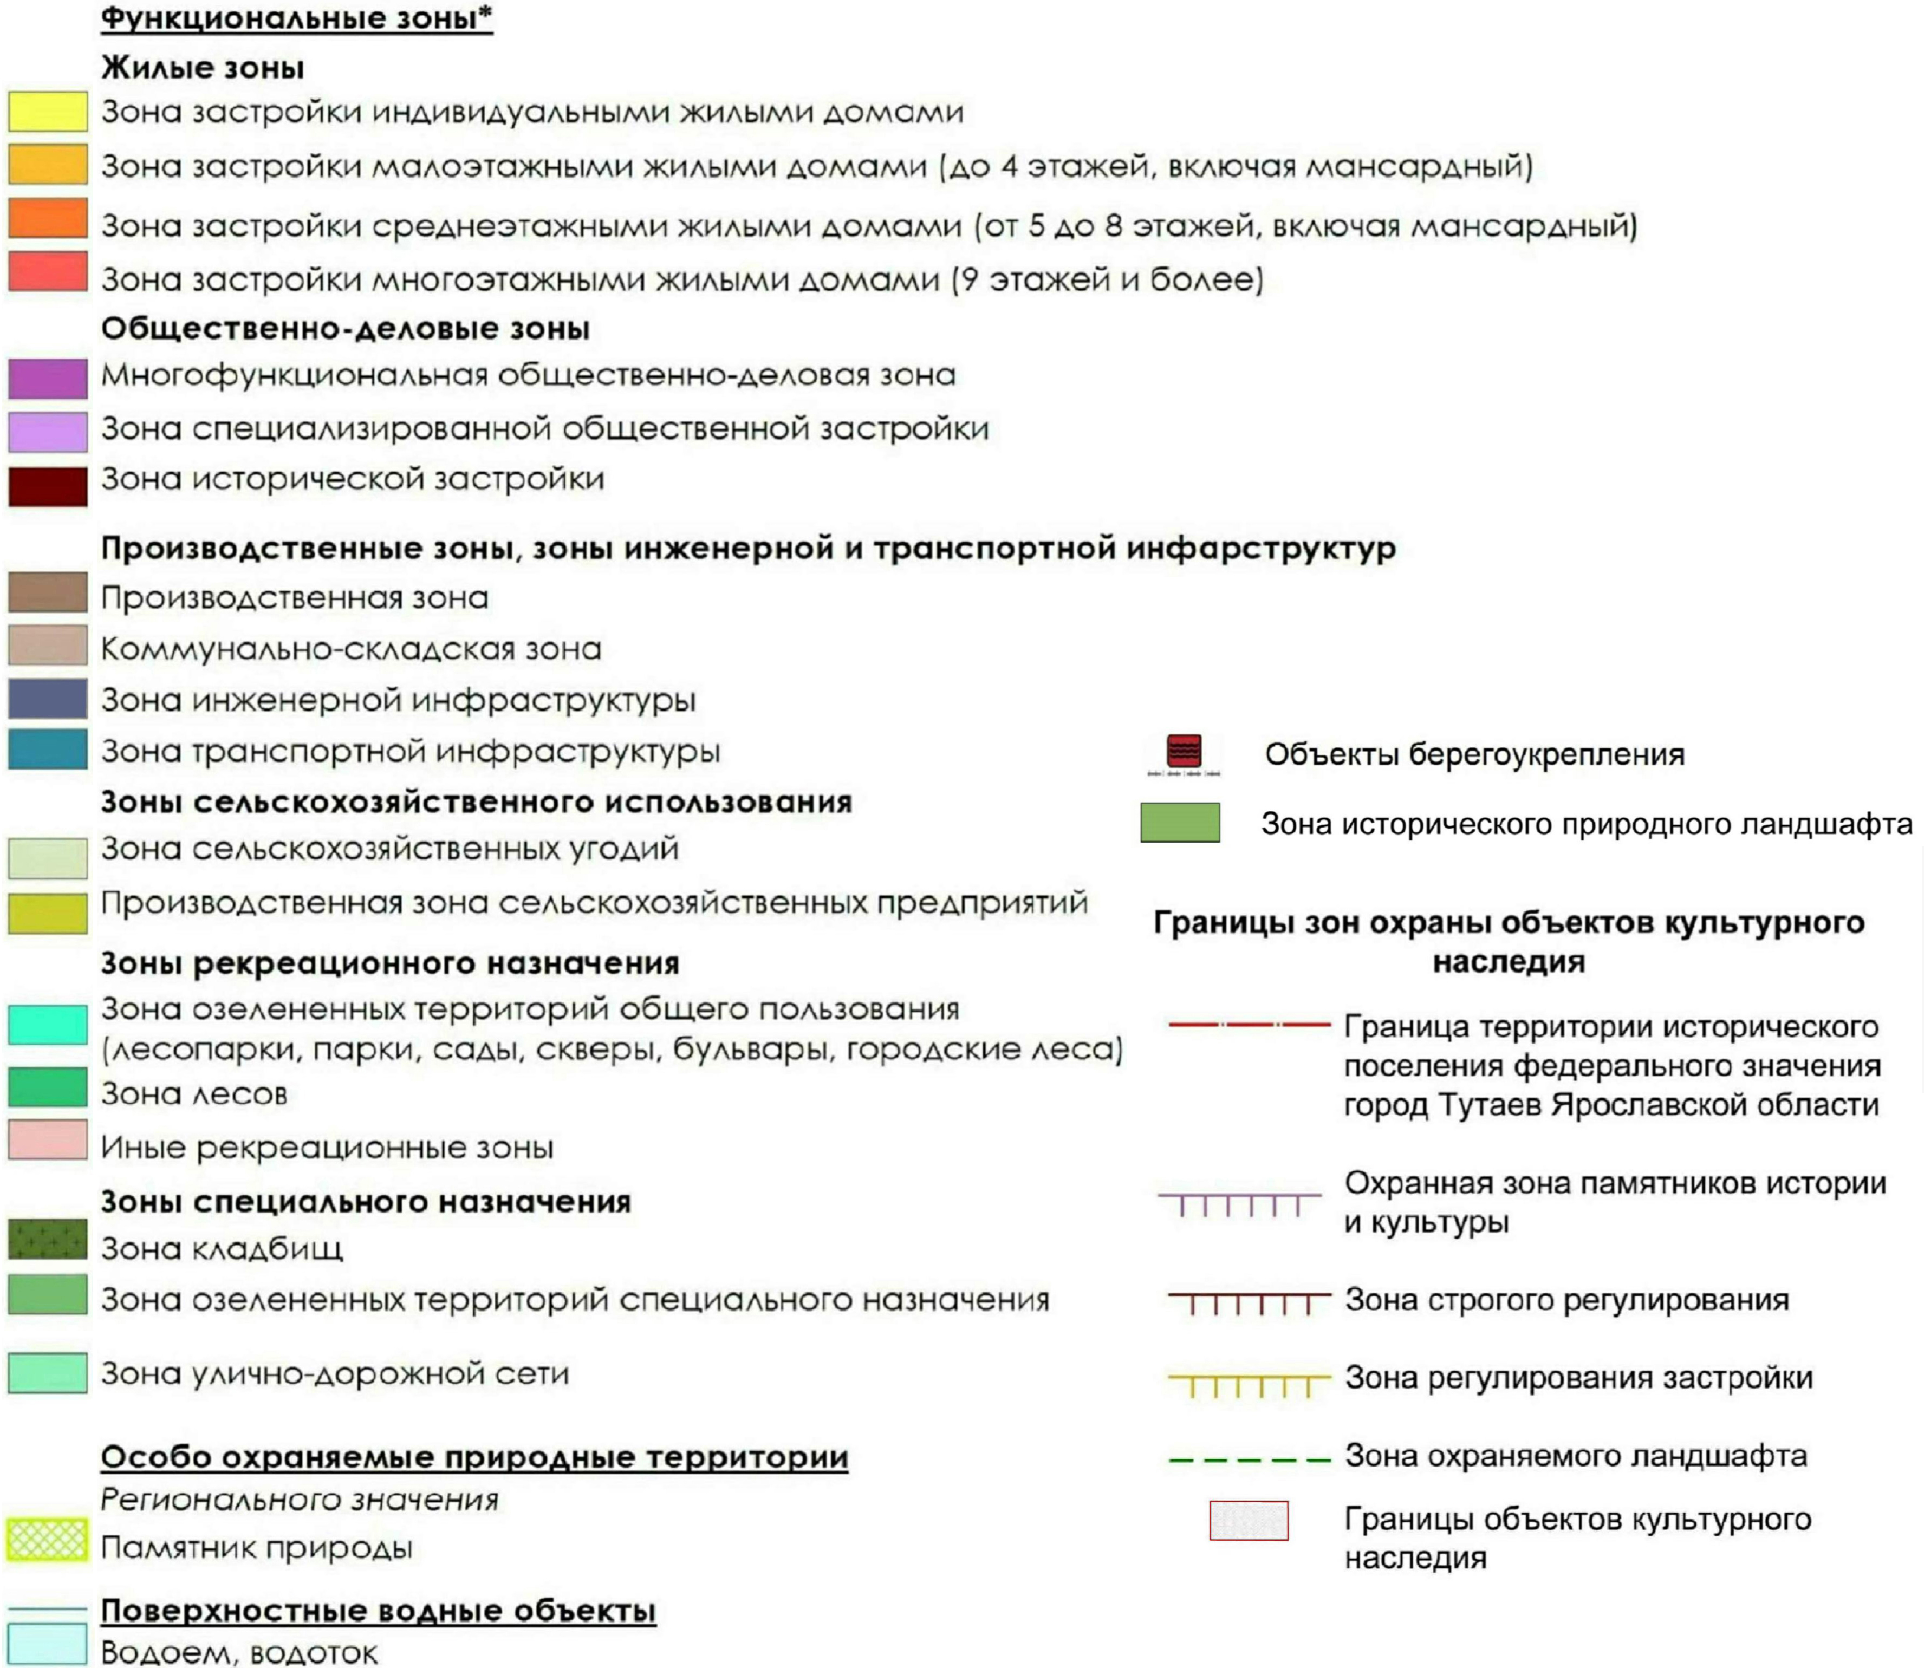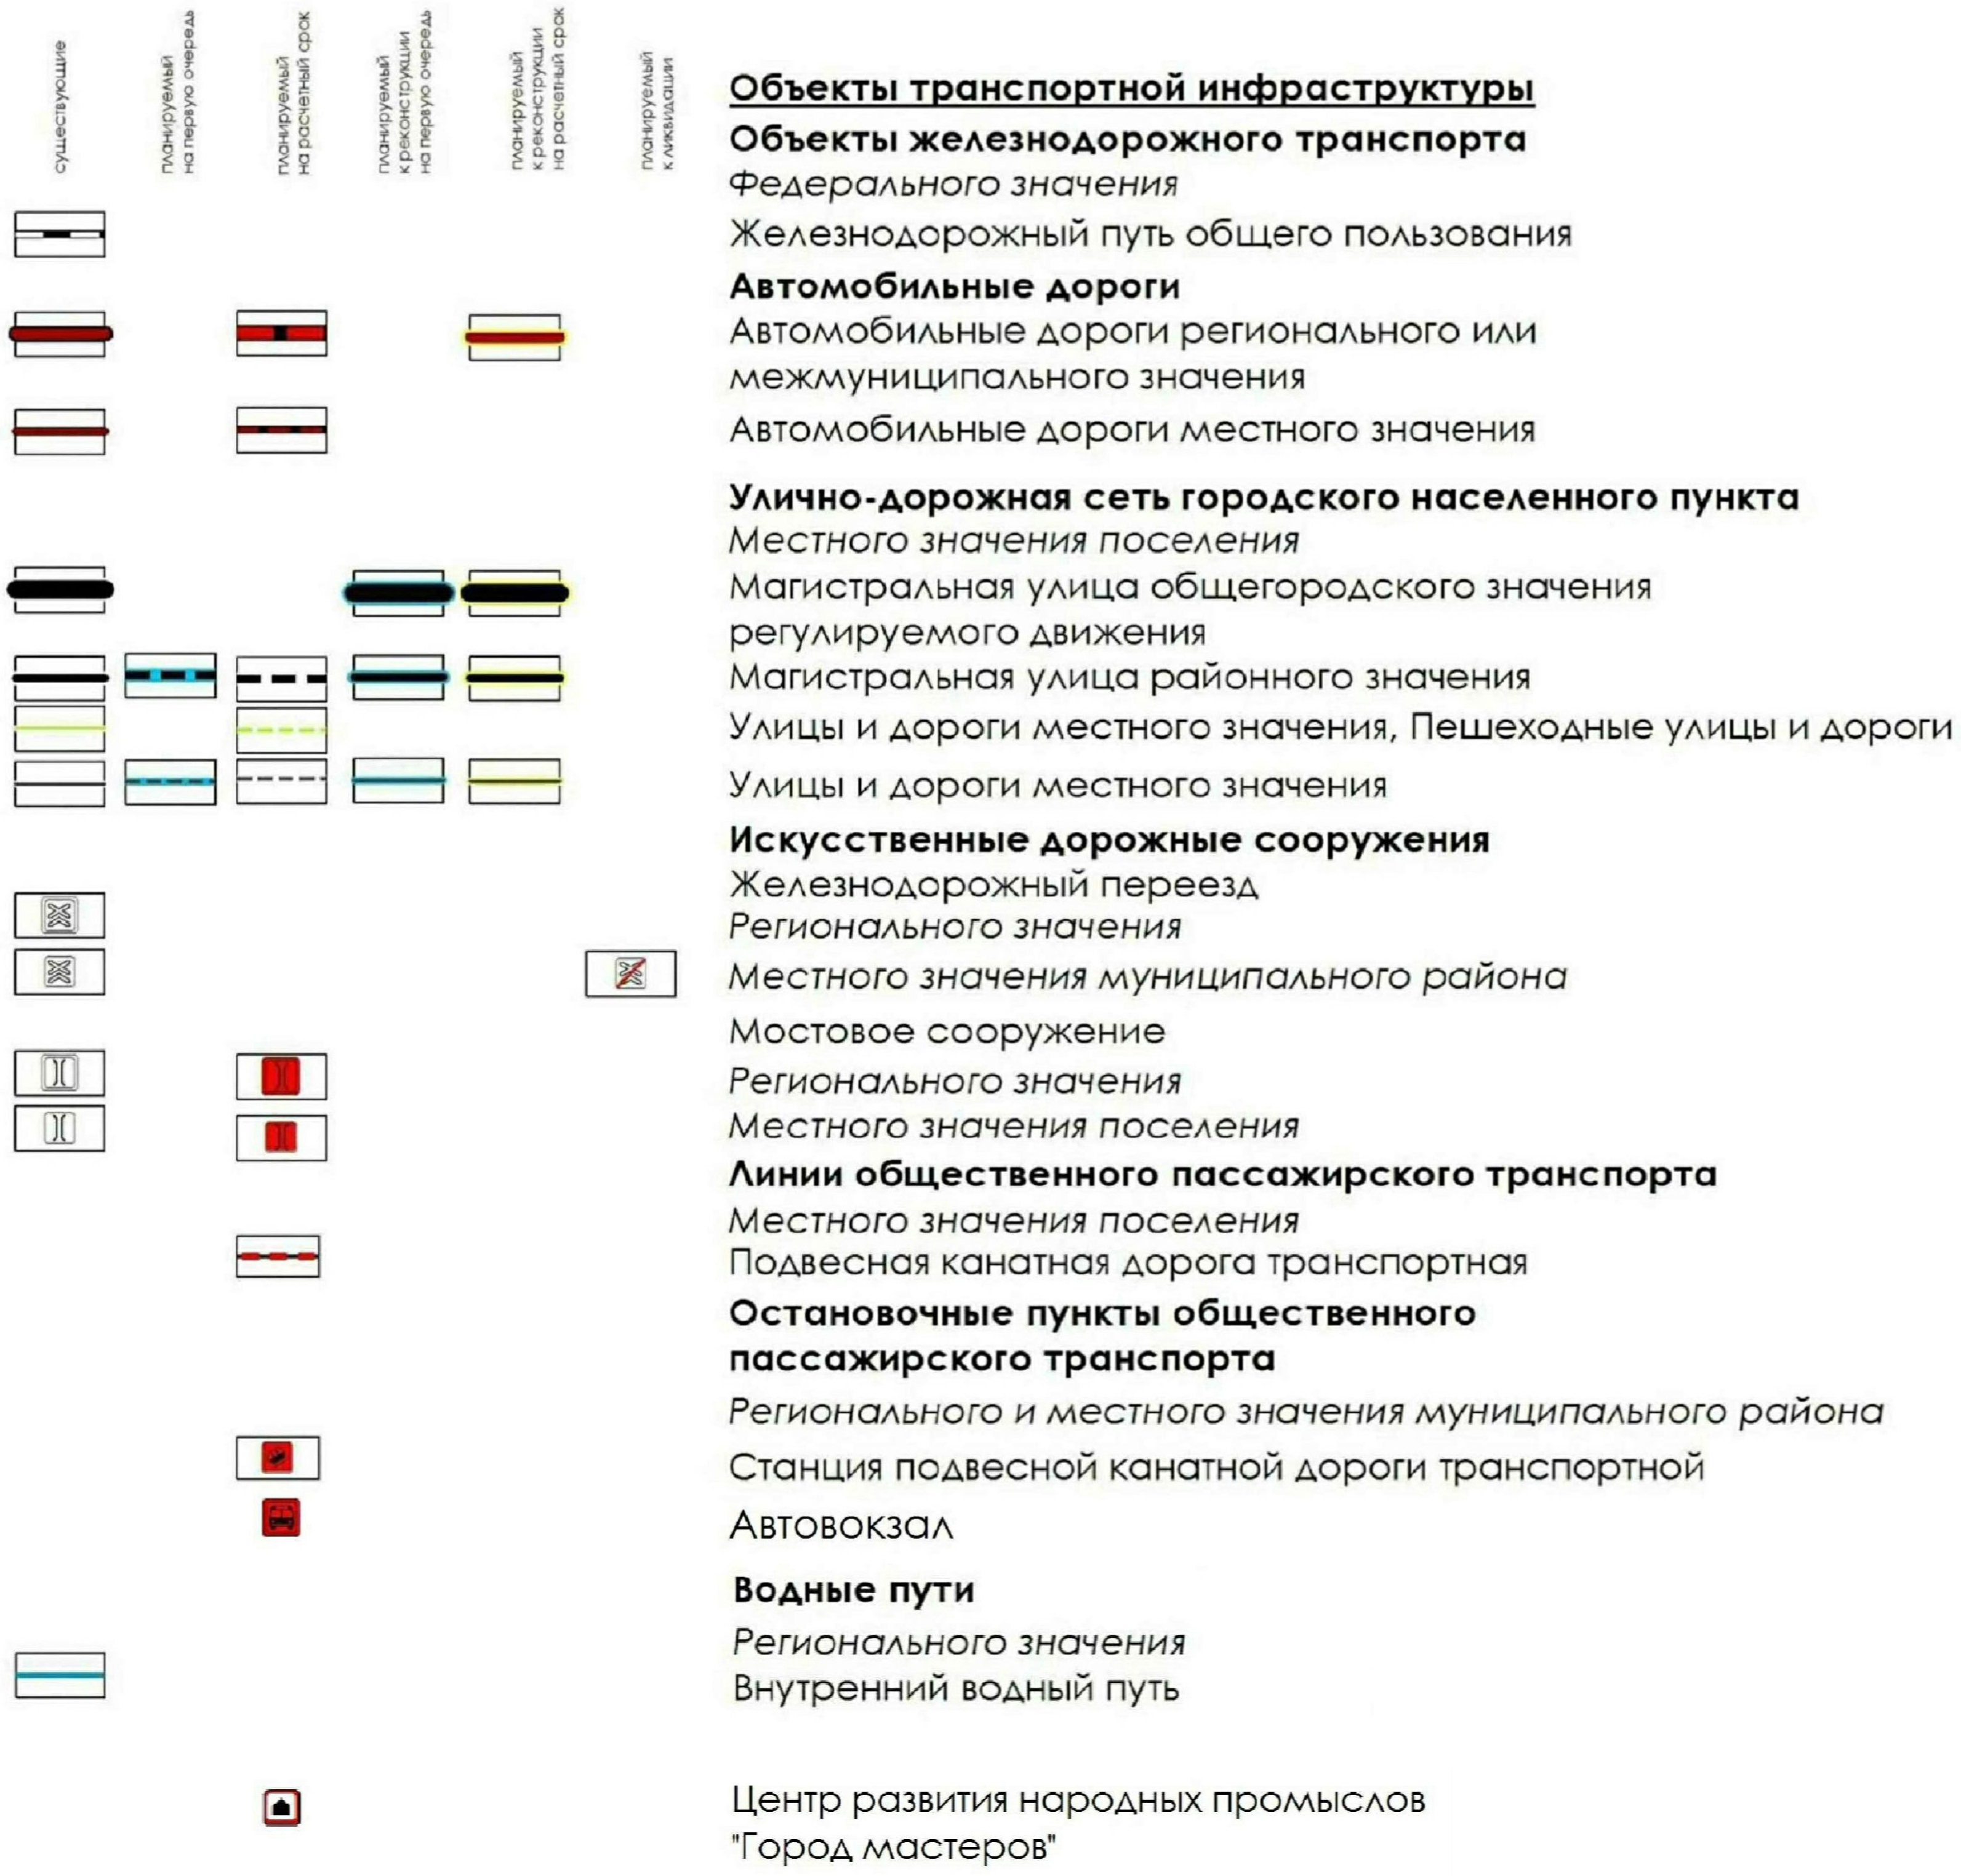
Условные обозначения:
город Тутаев, улица Ярославская, дом 83, согласно Генеральному плану городского поселения Тутаев
Расположение земельных участков
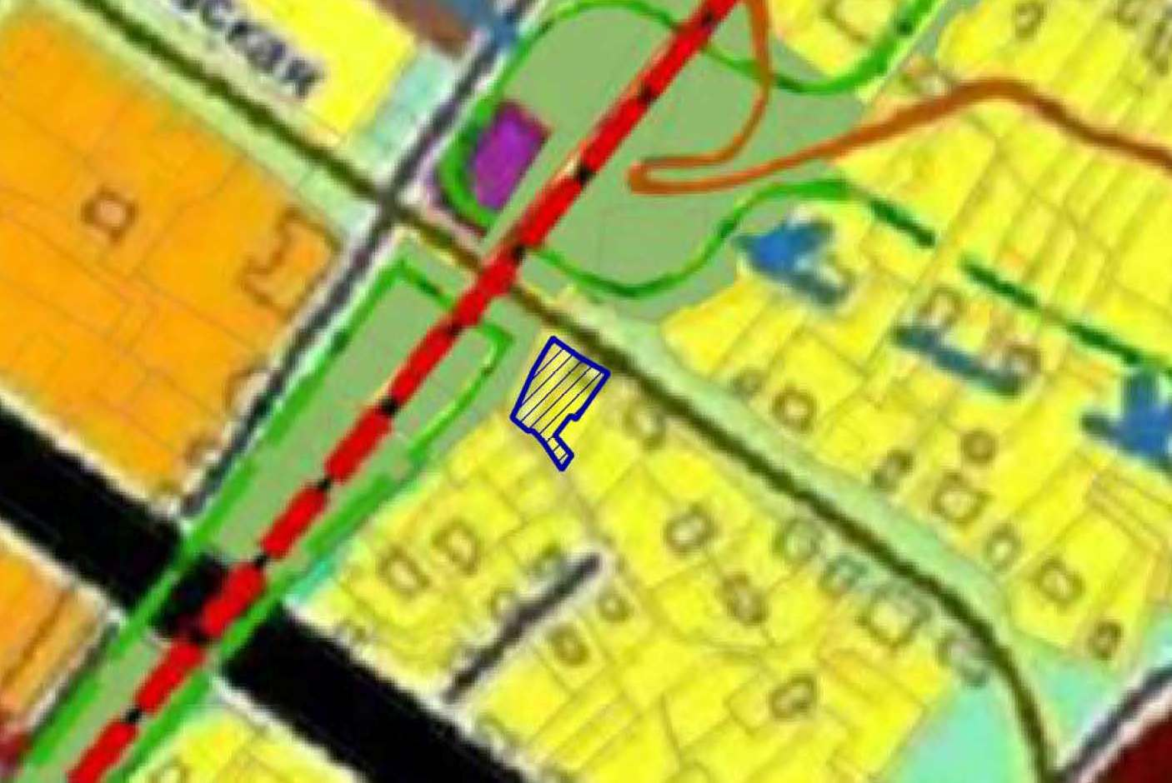
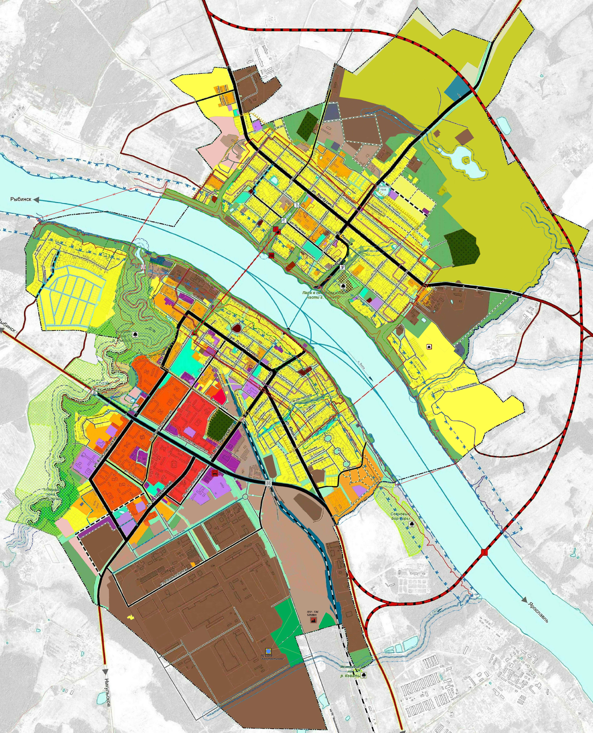
Схема земельных участков 76:21:010115:22, 76:21:010115:239, расположенных по адресу:
Условные обозначения:
город Тутаев, улица Ярославская, дом 83, согласно Правилам землепользования и застройки городского поселения Тутаев
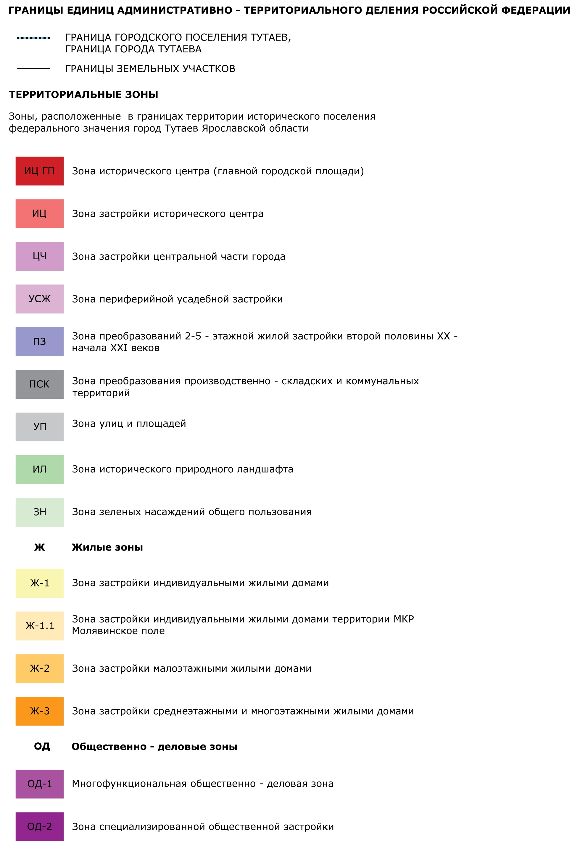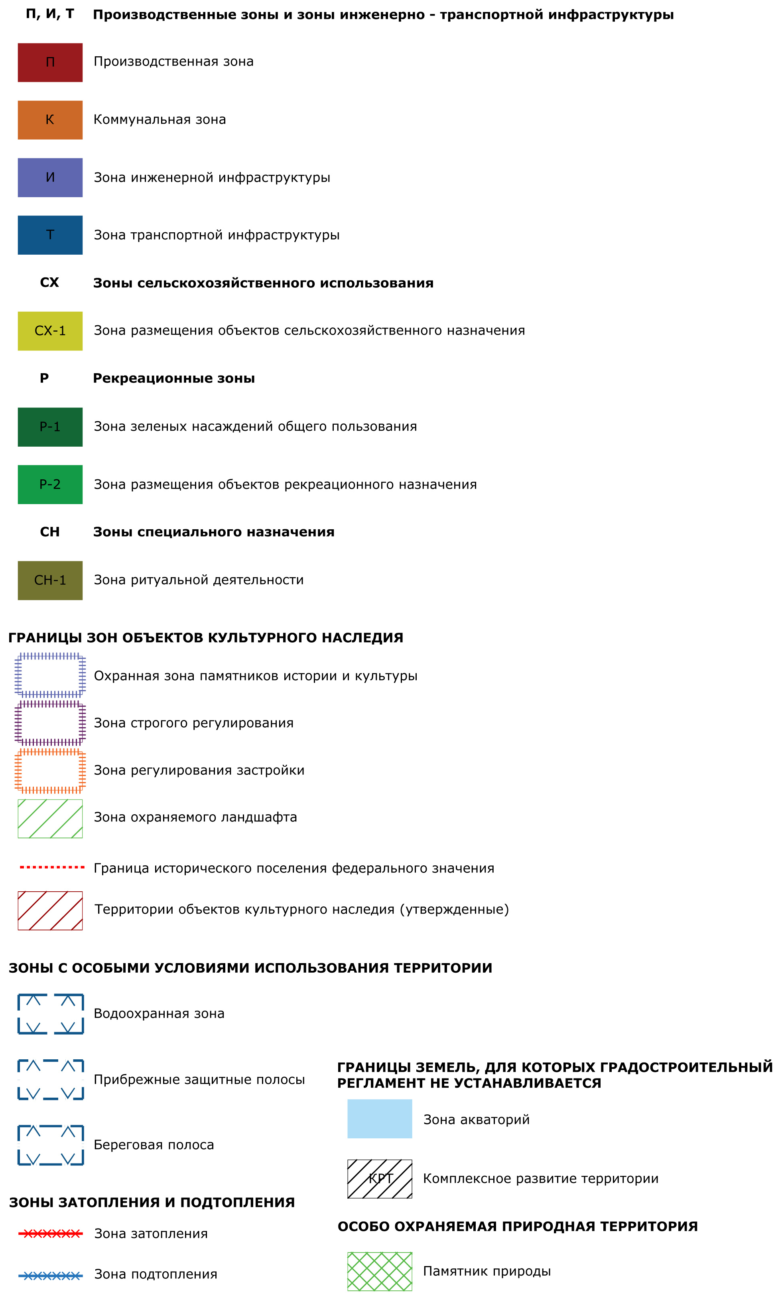
Расположение земельных участков
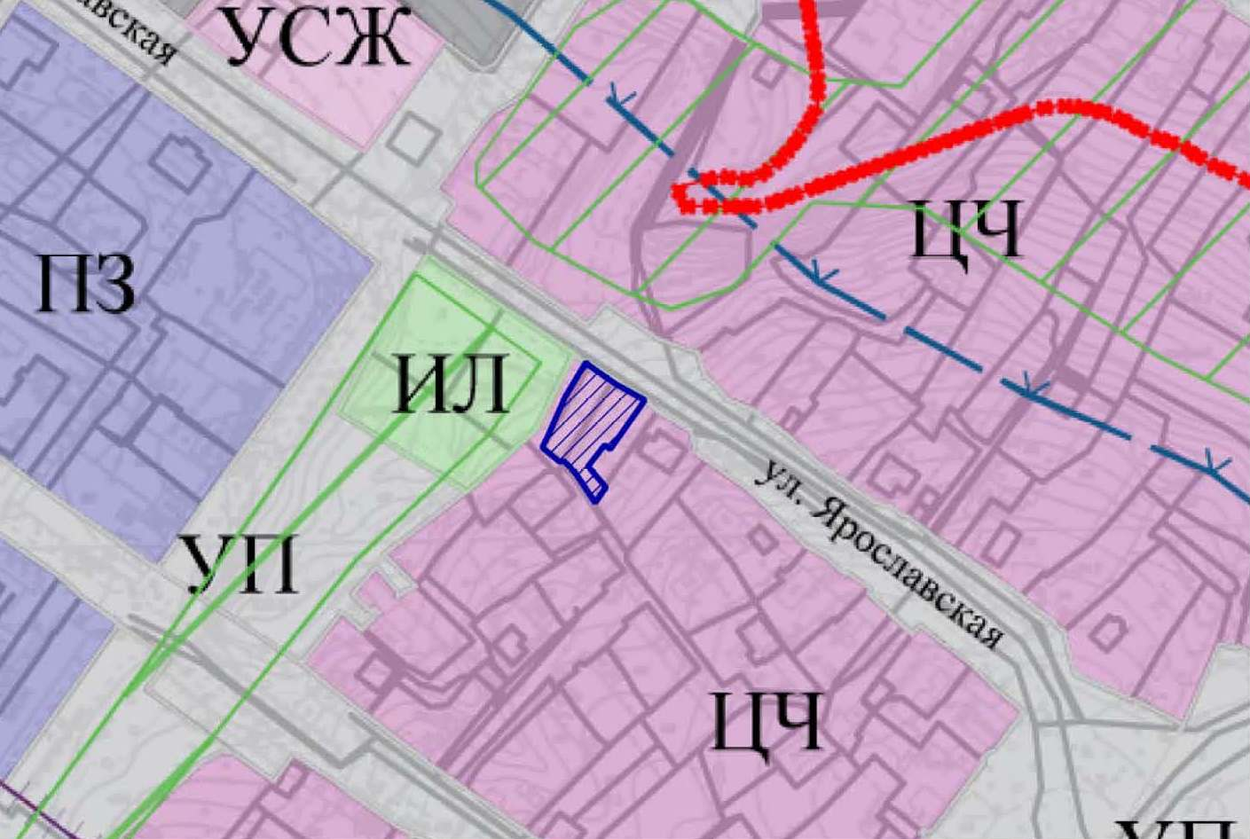

1. Чертеж межевания территории

Проект межевания территории
Земельных участков 76:21:010115:22, 76:21:010115:239, расположенных по адресу:
город Тутаев, улица Ярославская, дом 83
Материалы по обоснованию проекта
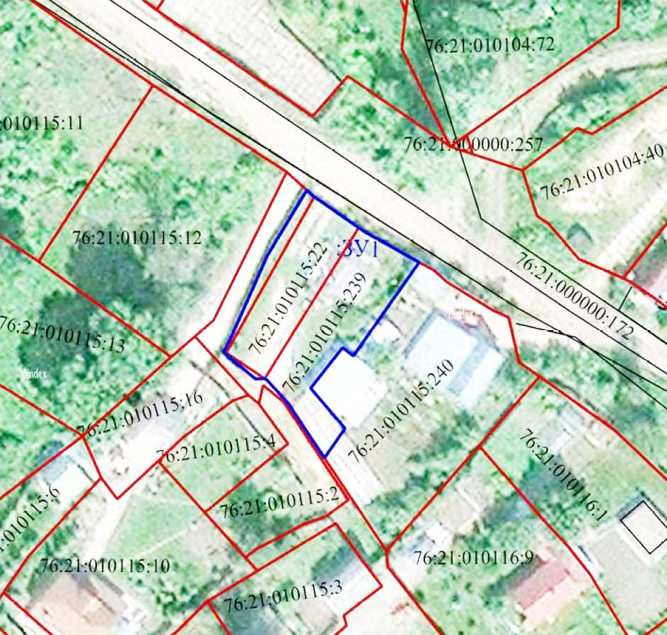 | Условные обозначения:  - граница земельных участков включенных в ЕГРН с уточненной  площадью  -местоположение существующих объектов капитального  строительства  -граница образуемых земельных участков  :123-кадастровые номера земельных участков включенных в  ЕГРН с уточненной площадью  :ЗУ1-кадастровые (условные) номера образуемых земельных  Масштаб 1:1000

2. Материалы по обоснованию

1. Чертежи материалов по обоснованию проекта межевания территории

Проект межевания территории
Земельных участков 76:21:010115:22, 76:21:010115:239, расположенных по адресу:
город Тутаев, улица Ярославская, дом 83
Материалы по обоснованию проекта
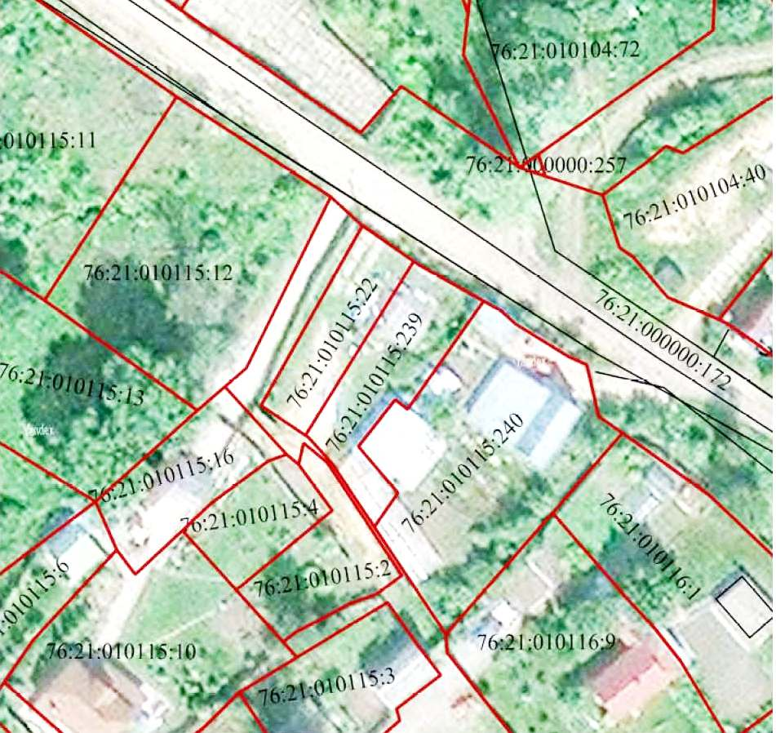 | Условные обозначения:  - граница земельных участков включенных в ЕГРН с уточненной  площадью  -местоположение существующих объектов капитального  строительства  :123-кадастровые номера земельных участков включенных в ЕГРН с  уточненной площадью  Масштаб 1:1000

2. Результаты инженерных изысканий
